Zespół redakcyjny:
1. Alicja Ambrożewicz 3a
2. Bianka Balcerek 3a
3. Stanisław Bogusz 3a
4. Zuzanna Kuśmierowska 3a
5. Maja Stefańczuk 3a
6. Aleksandra Skiba 4c
7. Karolina Szczudło 4c
8. Sonia Hunin 4e
9. Aleksandra Rosińska 4e
10. Maja Skierczyńska 4e
Opiekunowie:
p. M. Bednarz
p. A. Drabik
p. A. Białek

Opiekunowie:
p. M. Bednarz
p. P. Jaworska

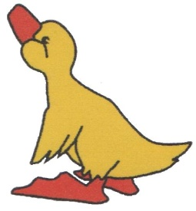

Grudzień
2018r. NR 252

Witamy w grudniu, miesiącu najbardziej
kochanym przez wielu uczniów. Liczymy
na to, że grudzień zrobi nam niespodziankę
śniegiem za oknem, a my z kolei chcemy
zaskoczyć Was naszym numerem
gazetki. Oczywiście nie zabraknie artykułów o Mikołajkach i Świętach Bożego Narodzenia. Przyjrzymy się bliżej szopkom bożonarodzeniowym oraz kolędom. Polecamy przepis na potrawę wigilijną oraz artykuł o znaczeniu potraw wigilijnym na naszych stołach. Dla miłośników rozrywki nie zabraknie krzyżówek oraz recenzji książki wartej polecenia. Wszystkim czytelnikom składamy również w naszym numerze serdeczne życzenia świąteczne.
Życzymy dobrego czasu z naszą gazetką!
Nagrodę w konkursie krzyżówkowym wylosowała Anna Krasoń z klasy 2a. Gratulujemy!
„Święta moimi oczami”
Święta szybko się zbliżają
I radość ogromną nam dają.
Choinka pięknie ozdobiona,
Łańcuch złoty i bombka czerwona.
Mama rybę już szykuje,
Babcia opłatek kupuje.
Święta już za parę dni
Pozdrawiamy Was wszystkich!
Ola Rosińska, kl. 4e
Życzymy wszystkim udanych Świąt z rodziną i bliskimi. Miłego kolędowania.
I oczywiście spełnienia marzeń. Niech każdy z Was będzie w te Święta uśmiechnięty i radosny. Pamiętajcie również, że najważniejsze nie jest dostawanie prezentów, lecz ich dawanie.
Wesołych Świąt!
I udanego Nowego Roku!
Maja Skierczyńska, kl. 4e
(w imieniu całej Redakcji Mardziak)
W Polsce Święta Bożego Narodzenia to okres bardzo magiczny. Jest wiele tradycji, które są kultywowane
w każdym polskim domu. Co roku ubieramy choinkę, przygotowujemy odświętnie nakryty białym obrusem stół. Pod obrus kładziemy sianko, a na stole stawiamy dodatkowe nakrycie dla niespodziewanego gościa. Symboliką kolacji wigilijnej jest dzielenie się opłatkiem, a potem próbowanie specjalnie przygotowanych tradycyjnych postnych potraw. Są to: ryby smażone,
w galarecie (w szczególności karp), śledzie, pierogi
z kapustą i grzybami, barszcz z uszkami, kapusta
z grochem, zupa grzybowa, kutia, kluski z makiem, makowce, serniki, pierniki, bakalie, kompot z suszu.
Dzieci wyczekują odwiedzin Mikołaja
i prezentów, a o 24 idziemy na Pasterkę, czyli uroczystą mszę świętą do kościoła. W okresie świątecznym śpiewamy kolędy i pastorałki. To piękne pieśni
o narodzeniu Pana Jezusa.
Maja Stefańczuk kl. 3a
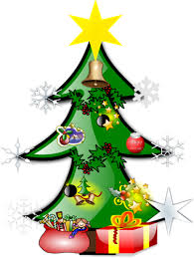

Historia szopek wywodzi się od obnośnych teatrzyków kukiełkowych i ludowych jasełek, które z kolei mają swoje źródło w kościelnych misteriach średniowiecznych. Szopki różnią się konstrukcją, doborem postaci, czasem wystawiania w zależności
od regionu świata, z którego pochodzą np. Szopka neapolitańska od 8.XII, szopka krakowska I czwartek grudnia. W każdej szopce znajduje się Święta Rodzina (mały Jezus, Maria oraz Józef). Są także Trzej mędrcy, pasterze oraz zwierzęta: bydło, wół, osioł i owce. Znajduje się też Gwiazda Betlejemska razem z aniołami.
W Polsce szczególnie znane są Szopki Krakowskie, które nawiązują do zabytków Krakowa.
W okresie świątecznym możemy podziwiać szopki
na licznych wystawach, a nawet konkursach.
Bianka Balcerek kl. 3a

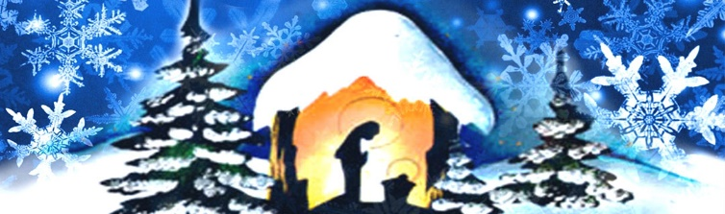
Historia Kolęd
Słowo kolęda pochodzi od łacińskiego "Calendare" co oznacza pierwszy dzień miesiąca i ma swoje korzenie w obchodach rzymskich. Od 46roku dzięki Juliuszowi Cezarowi uznany jest za pierwszy dzień nowego roku. Z tej okazji Rzymianie wędrowali
po domach składając sobie życzenia i śpiewając pieśni. Następnie takie zwyczaje przejęli Chrześcijanie łącząc je z okresem świąt Bożego Narodzenia. Dlatego początkowo kolęda oznaczała noworoczną pieśń powitalną, a dopiero potem pieśń chwalącą Jezusa Chrystusa.
Kolędy mogą być uroczyste w formie hymnu, mogą być w rytmie poloneza, oberka lub krakowiaka, przepełnione bogactwem poezji ludowej, pełne miłości do bliźniego i wzajemnym poszanowaniu. Kolędy wykonujemy zazwyczaj tuż kolacji wigilijnej a w kościele zaczynamy śpiewać od Pasterki czyli mszy świętej odbywającej się o północy z 24 na 25 grudnia
i śpiewamy do 2 lutego.
Pierwsze kolędy były pisane i śpiewane tylko w języku łacińskim, natomiast pierwsza polska kolęda powstała w 1424 roku i zaczynała się od słów "Zdrów bądź, Królu Anielski...". Najpiękniejsze polskie kolędy powstawały na przełomie XVII i XVIII wieku i śpiewane są do dzisiaj, są to między innymi:
- "Bóg się rodzi",
- "Wśród nocnej ciszy",
- "Lulaj, że Jezuniu",
- "Dzisiaj w Betlejem",
- "Gdy się Chrystus rodzi",
- "Jezus malusieńki", czy
- "Gdy śliczna Panna".
Najbardziej znaną kolędą na całym świecie jest "Cicha noc", na początku powstała jako wiersz a jego autorem był austriacki wikary Joseph Mohr.
Do dnia dzisiejszego przetłumaczoną ją na około 300 języków i dialektów.
Zuzanna Kuśmierowska kl. 3a

POTRAWY BOŻONARODZENIOWE
Potrawy Bożonarodzeniowe, inaczej potrawy Wigilijne, są przygotowywane na święta Bożego narodzenia. Każde danie jest inne i pyszne. Jest ich dwanaście.
- Karp
- Ryba po grecku
- Śledzie

- Wiecie, że ryba na stole to symbol Jezusa Chrystusa?

- Kluski z makiem
- Kutia
- Symbolem tych potraw jest natomiast dostatek i urodzaj.
- Kapusta
- Grzyby
- Groch

- Znakiem tych dań jest szczęście oraz zapewnienie zdrowia.

- Kompot z suszu

- Ta potrawa oznacza pokój, miłość
i zdrowie.

- Barszcz czerwony

- Ta zupa według wierzeń ludowych ma przynosić urodę i długowieczność.

- Racuchy drożdżowe

- Racuchy symbolizują obfitość.

- Pierogi z kapustą i grzybami
Na twoim stole Wigilijnym mogą znajdować się inne potrawy, ja wymieniłam najpopularniejsze. Może w te święta spróbujesz ich wszystkich?
Aleksandra Skiba kl. 4c
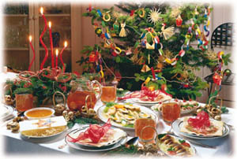

Tradycyjny wigilijny karp smażony

Przygotowanie:
- Rybę patroszymy, dokładnie oczyszczamy i płuczemy. Karpia kroimy na porcje (na dzwonka lub płaty).
- Na talerz wybijamy jajka. Rozmącamy i lekko solimy. Na drugi talerz wysypujemy bułkę tartą. Kawałki karpia zanurzamy w jajku i obtaczamy w bułce tartej.
- Przygotowaną rybę układamy na patelni z rozpuszczonym masłem. Smażymy na niewielkim ogniu, na rumiano z obu stron.
SMACZNEGO!
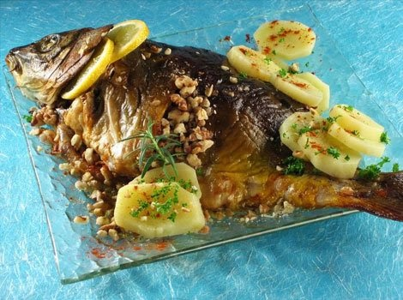

CIEKAWOSTKA O KARPIU WIGILIJNYM……

Łuskę karpia wigilijnego wkładamy
do portfela na szczęście i dostatek.
KAROLINA SZCZUDŁO KL.4C
Mikołajki to tradycyjna, polska nazwa święta ku czci świętego Mikołaja, biskupa Miry, obchodzonego
6 grudnia.
Współcześnie w Polsce, nocą podkłada się dzieciom drobne upominki, małe zabawki a przede wszystkim słodycze.
Zwyczaj wręczania prezentów w Mikołajki wywodził się ze średniowiecznych legend o życiu świętego Mikołaja, które stały się bardzo popularne dzięki przedstawieniom wystawianym od X wieku w dniu
6 grudnia.
Święty Mikołaj w różnych językach i kulturach:
j. angielski – Santa Claus
j. francuski – Pere Noel
j. niemiecki - Pelze-Nicol
j. hiszpański – Papa Noel
j. włoski - Babbo Natale
j. rosyjski - Ded Moroz
Redakcja Mardziak

„Zew Padliny”, wydawnictwo Agora, 2018 r. – Nowość!!!
To jest świetna książka dla wszystkich wielbicieli przyrody i komiksów. Ostrzegam trzeba teraz być przygotowanym na zwariowane komiksy!
Czy spodziewaliście się, że książka może mieć tytuł „Zew Padliny”?
Właśnie o niej Wam opowiem. To 126 stron ciekawych tekstów znanego dziennikarza Adama Wajraka
z interesującymi rysunkami Tomasza Samojlika. To już trzeci komiks wydany przez tych autorów.
Bohaterami książki są zwierzęta, m.in.ptaki - dzięcioł Triko, szeryf. Zwierzęta spotykają różne przygody,
a czytelnicy mogą poszerzyć swoją wiedzę przyrodniczą. Dobra zabawa i nauka. Polecam!
Sonia Hunin, kl. 4e

- Ozdoba choinkowa w kształcie kuli
- Bożonarodzeniowe drzewko
- Tradycyjna nazwa piosenki bożonarodzeniowej
- ….. Gabriel zwiastował Maryi, że porodzi Jezusa
- Długa ozdoba choinkowa, możesz ją zrobić własnoręcznie
- Wigilijna ryba
- Opiekun Maryi i Jezusa

1
2
3
4
5
6
7
Opracował: Staś Bogusz kl. 3a

- Uroczysta kolacja wigilijna
- Świąteczne drzewko
- Ozdoba choinkowa
- Jedna z wigilijnych potraw – z kapustą
i grzybami
- Znajdziesz je pod choinką
- Przynosi dzieciom prezenty
- Przedstawienie o narodzeniu Pana Jezusa

1
2
3
4
5
6
7

Opracowała: Ala Ambrożewicz kl. 3a

- Świątecznie przystrojone drzewko
- Zwierzęta, które ciągną sanie Św. Mikołaja
- Tam narodził się Jezus
- Przybyli ze Wschodu do Betlejem, aby powitać narodzonego Jezusa
- Okrągła ozdoba choinkowa
- Inaczej wieczerza (wigilijna)
- W grudniu czekamy na nie z niecierpliwością,
to wyjątkowe dni
- Zakładane na czubek choinki
- Czerwona zupa na wigilijnym stole
- Znajdziesz je w barszczu wigilijnym
- Inaczej kolęda, rodzaj kolędy
- Uroczyście obchodzony ostatni dzień roku kalendarzowego
- Rozdaje wszystkim prezenty świąteczne
- Inaczej prezent, upominek
- Obchodzona 24 grudnia - ….. Bożego Narodzenia

Opracowała: Alicja Ambrożewicz kl. 3a

1
2
3
4
5
6
7
8
9
10
11
12
13
14
15
Kupon konkursowy
Rozwiązanie krzyżówki:……………………………………………………………………………………………………………………………
Imię i nazwisko: ......................................Klasa: .................
Kupony prosimy wrzucać do urny „Mardziaka” do 18.01.2019 r.

Wykonaj obliczenia i uporządkuj wyniki
od najmniejszego do największego wraz z przypisaną
im literą, a otrzymasz hasło
1x1=__ W
3+4=__ A
6:2=__ G
2x2=__ I 25:5=__ L
6:1=__ I
4:2=__ I

liczba
litera

Opracował: Staś Bogusz kl. 3a

